Instructie gebruik app van Afasietherapie (iOS Apple iPad)

Geef deze instructie aan de cliënt die de app gaat gebruiken voor het maken van de oefeningen die klaargezet zijn.

Vul hier je eigen gegevens in:
[Naam logopedist]
[Telefoonnummer logopedist]
[Email adres logopedist]

Beste [naam cliënt],

U kunt thuis oefeningen maken die ik voor u klaarzet via internet.

Om de oefeningen te kunnen maken heeft u nodig:
- iPad van Apple
- Email adres waarmee ingelogd kan worden in de Apple App Store
- Internetverbinding (Wifi of 4G)

Om in te loggen gebruikt u:
Gebruikersnaam: [Gebruikersnaam zoals ingevoerd bij de aanmaken van de cliënt]
Wachtwoord: [Wachtwoord zoals ingevoerd bij de aanmaken van de cliënt]

Veel succes,

Met vriendelijke groeten,

[je naam]

Cliënten App instaleren

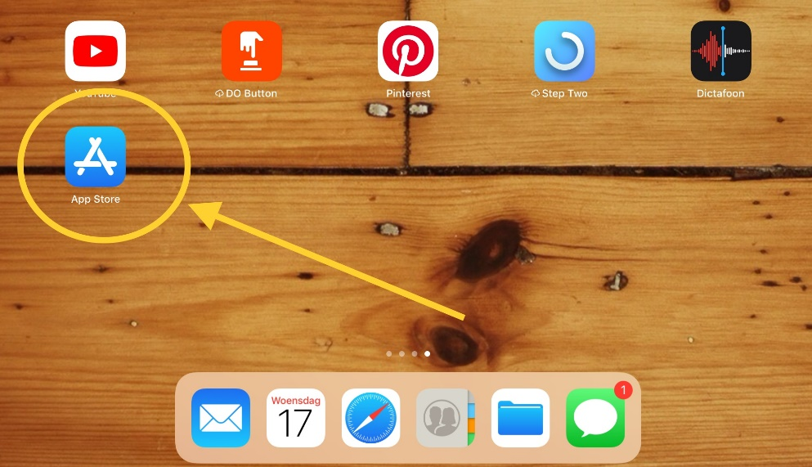
Stap 1: App downloaden
Ga naar de App Store op de iPad door te tikken op het pictogram van de App Store.

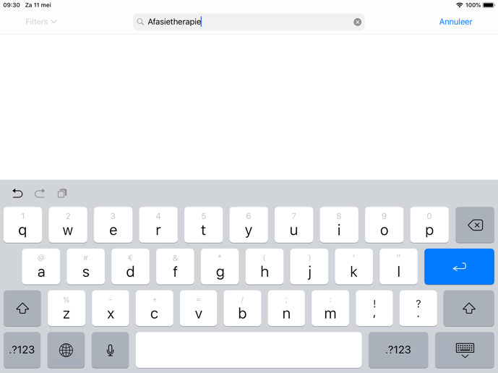

Stap 2: App zoeken
Tik nu boven aan het scherm in het vakje: ‘Afasietherapie’.

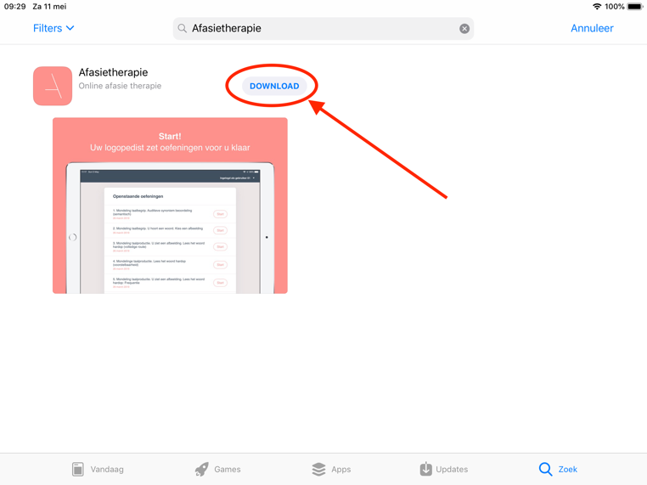

Stap 3: App installeren
Tik nu op ‘DOWNLOAD’ van Afasietherapie en de app wordt gedownload.

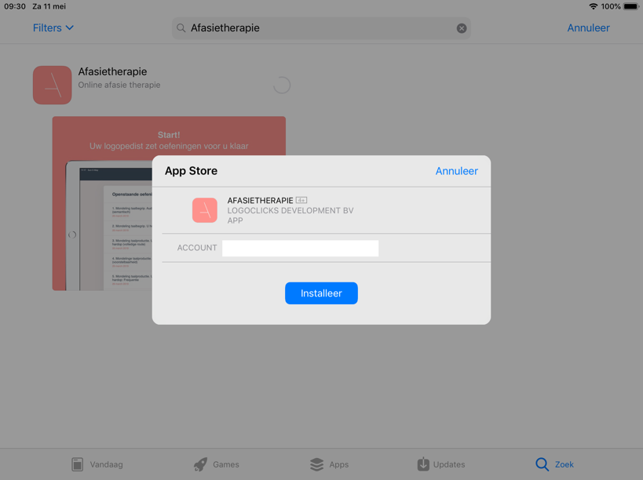

Stap 4: App gebruiken
Tik op ‘INSTALLEER’ om de Afasietherapie app te installeren.

Stap 5: Starten
Tik ‘OPEN’ om de app te starten.

Na installatie staat de app op de iPad. Het verschilt per iPad waar de app neergezet is.
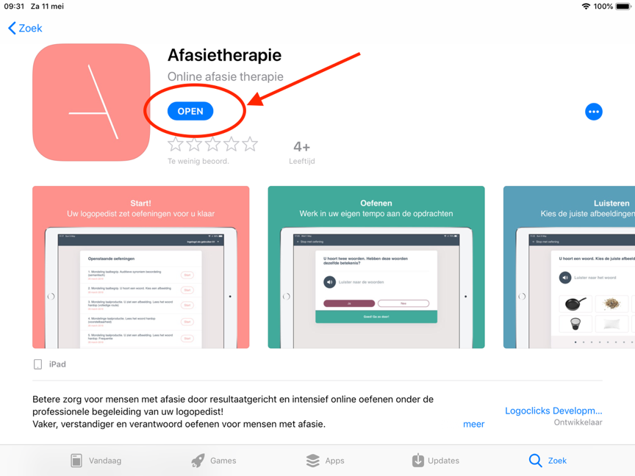
Tik op het pictogram om de app te starten.

Stap 6: inloggen
Als de app gestart is, wordt u gevraagd om met het Gebruikersnaam en Wachtwoord eenmalig in te loggen.
Met deze gegevens kunt u inloggen:

[Gebruikersnaam zoals ingevoerd bij de aanmaken van de cliënt]
[Wachtwoord zoals ingevoerd bij de aanmaken van de cliënt]

Stap 7: oefeningen maken
Na succesvol inloggen staan daar de oefeningen die voor u klaargezet zijn.
Begin een oefening door op ‘Start’ te tikken naast de oefening.

De oefening start en op de eerste pagina staat de instructie en mijn persoonlijke boodschap.

Aan het aantal stipjes is te zien hoeveel taken er in een oefening zijn.

Bij sommige oefening verschijnt na verloop van tijd een hint. De hint helpt u om het juiste antwoord te geven. Tik op het rondje om de hint te krijgen.

Als het niet lukt om het goede antwoord te geven dan kan met de taak overgeslagen worden.

Op de laatste pagina ziet u de samenvatting van de resultaten en die worden naar mij gestuurd.
Ik zal die dan de volgende keer met u bespreken.

